り ょ う で
県営両出地区土地改良事業変更計画書

（ 農業用道路 ）

地域（八代市）
県南広域本部

目 次
第 １ 章 目 的 ・・・・・・・・・・・・・・ 2  第 ２ 章 地域及び地積 ・・・・・・・・・・・・・・ 2  第１節 地域の所在 ・・・・・・・・・・・・・・・ 2  第２節 地 積 ・・・・・・・・・・・・・・・ 2  第 ３ 章 現 況 ・・・・・・・・・・・・・・ 3  第１節 土地状況 ・・・・・・・・・・・・・・・ 3  １．地形及び侵食の程度 ・・・・・・・・・・・ 3  ２．土地所有の状況 ・・・・・・・・・・・・・ 3  第２節 水利状況 ・・・・・・・・・・・・・・該当なし  第３節 道路状況 ・・・・・・・・・・・・・・・ 4  １．道路概況 ・・・・・・・・・・・・・・・・ 4  ２．改修を要する道路一覧表 ・・・・・・・・・・ 4  第４節 地域農業の状況 ・・・・・・・・・・・・ 6  第５節 地域環境の状況 ・・・・・・・・・・・・ 6  第 ４ 章 一般計画 ・・・・・・・・・・・・・・・・ 7  第１節 事業計画の要旨 ・・・・・・・・・・・・ 7  第２節 営農計画 ・・・・・・・・・・・・・・・ 7  第３節 用水計画 ・・・・・・・・・・・・・・該当なし  第４節 排水計画 ・・・・・・・・・・・・・・該当なし  第５節 道路計画 ・・・・・・・・・・・・・・・・ 7  第６節 農用地整備計画 ・・・・・・・・・・・・該当なし  第７節 老朽ため池改修計画 ・・・・・・・・・・該当なし  第 ５ 章 主要工事計画 ・・・・・・・・・・・・・・ 8  第１節 用水施設 ・・・・・・・・・・・・・・該当なし  第２節 排水施設 ・・・・・・・・・・・・・・該当なし  第３節 道路 ・・・・・・・・・・・・・ 8  １．道 路 ・・・・・・・・・・・・・・・・ 8  ２．路線配置図 ・・・・・・・・・・・・・・・ 9  第４節 農用地整備施設 ・・・・・・・・・・・該当なし  第５節 老朽ため池改修施設 ・・・・・・・・・該当なし |  | 第 ６ 章 附帯工事計画 ・・・・・・・・・・・・・該当なし  第 ７ 章 工事の着手及び完了の予定時期 ・・・・・・ 10  第 ８ 章 環境との調和への配慮 ・・・・・・・・・・ 10  第 ９ 章 換地計画の概要 ・・・・・・・・・・・・該当なし  第１０章 事業費の総額及び内訳 ・・・・・・・・・・ 11  第１１章 効 用 ・・・・・・・・・・・・・・・・ 13  第１２章 関連する事業 ・・・・・・・・・・・・・該当なし  第１３章 施設の管理 ・・・・・・・・・・・・・・・ 14  第１４章 現況・計画図面 ・・・・・・・・・・・・・ 15

第１章 目 的
本地区は八代平野のほぼ中央に位置し、地区の南北を二級河川大鞘川と鮟鱇川に挟まれた水田地帯であり、水稲を中心にい草、トマト、キャベツ等を組み合わせた複合経営が展開されている。
地区内の道路は舗装されている路線もあるが幅員が3.0ｍ程度と狭く、車輌同士の離合が困難であるとともに、一部では道路が未整備のため、農産物の搬出に支障を来している状況にある。
このため、地区内の道路の拡幅及び新設を行い、農業生産性の向上及び農業経営の安定を図ることを目的とする。
第２章 地域及び地積
第１節 地域の所在
八代市鏡町・千丁町
第２節 地 積
令和７年１１月現在
（令和４年３月現在） （第１表）
地 目  市町村名 | 現 況（ha） |  |  |  |  | 計 画（ha）
地 目  市町村名 | 田 | 畑 | 道・水路 | その他 | 計 | 田 | 畑 | 道・水路 | その他 | 計
八代市 | 108.3  （108.4） | 0.3  （0.3） |  |  | 108.6  （108.7） | 107.9  （108.0） | 0.3  （0.3） |  |  | 108.2  （108.3）
以下（ ）は変更前の数値である。
第３章 現 況

第１節 土地状況
１．地形及び浸食の程度 （第２表）
地 目 | 田 |  |  |  |  |  | 畑 ・ そ の 他 |  |  |  |  |  |  |  | 受益地標高  (ｍ) |  | 備 考
傾斜区分 | 1/1,000  未 満 | 1/1,000  ～  1/100 | 1/100  ～  1/20 | 1/20  ～  1/11.5 | 1/11.5  以 上 | 計 | 3°  未満 | 3°  ～  8° | 8°～15° |  |  | 15°  ～  20° | 20°  以上 | 計 | 最高 | 最低 | 備 考
 |  |  |  |  |  |  |  |  | 8°  ～  12° | 12°  ～  15° | 8°  ～  15°
面積(ha) | 108.3  (108.4) |  |  |  |  | 108.3  (108.4) | 0.3  (0.3) |  |  |  |  |  |  | 0.3  (0.3) | 1.15 | 0.2
比率(％) | 100 |  |  |  |  | 100 | 100 |  |  |  |  |  |  | 100 | 1.15 | 0.2

２．土地所有の状況
令和７年１１月現在
（令和４年３月現在） （第３表）
所有別  区 分 | 個人有 | 個人有 | 市町村有 | その他  （県有等） | 計
面 積 (ha) | 108.6  （108.7） |  |  |  | 108.6  （108.7）
受 益 者 数 (人) | 122  （123） |  |  |  | 122  （123）
筆 数 (筆) | 491  （493） |  |  |  | 491  （493）
権 利 関 係 | 所有権、賃貸借権、使用貸借権など

第３節 道路状況
１．道路概況
本地区内の主要道路は、全体の２分の１以上が幅員3.0ｍ程度のアスファルト舗装で整備済である。しかしながら、一部の路線では、未舗装で道路幅員も2.5ｍと狭く、農産物の搬出や生産資材の搬入に支障を来している状況である。

道路系統
５ページの現況平面図を参照

２．改修を要する道路の一覧表
（第６表）
路 線 名 | 管理区分 | 延 長  (ｍ) | 幅 員(ｍ) |  | 路面構造 | 改修を必要とする理由 | 備 考
路 線 名 | 管理区分 | 延 長  (ｍ) | 全 幅 | 有効幅 | 路面構造 | 改修を必要とする理由 | 備 考
大鞘川堤防線  両出14番割線  大環横1号線  大環横3号線  大環横5号線  新規路線  外出県道北出線  農道１  鮟鱇横断線  農道２  大環縦2号線 | 八代市  〃  〃  〃  〃  ―  八代市  〃  〃  〃  〃 | 1657.7  675.0  1095.0  1100.2  1444.0  －  863.0  210.0  417.4  270.0  1361.2 | 3.50  3.00  3.50  3.50  3.50  －  3.50  3.00  3.00  3.00  3.00 | 3.00  2.50  3.00  3.00  3.00  －  3.00  2.50  2.50  2.50  2.50 | As舗装  〃  〃  〃  〃  G  As舗装  砂利舗装  As舗装  砂利舗装  As舗装 | 道路幅員不足  〃  〃  〃  〃  地元要望  道路幅員不足  〃  〃  〃  〃

上記以外の地区内道路については既設道路を利用する。
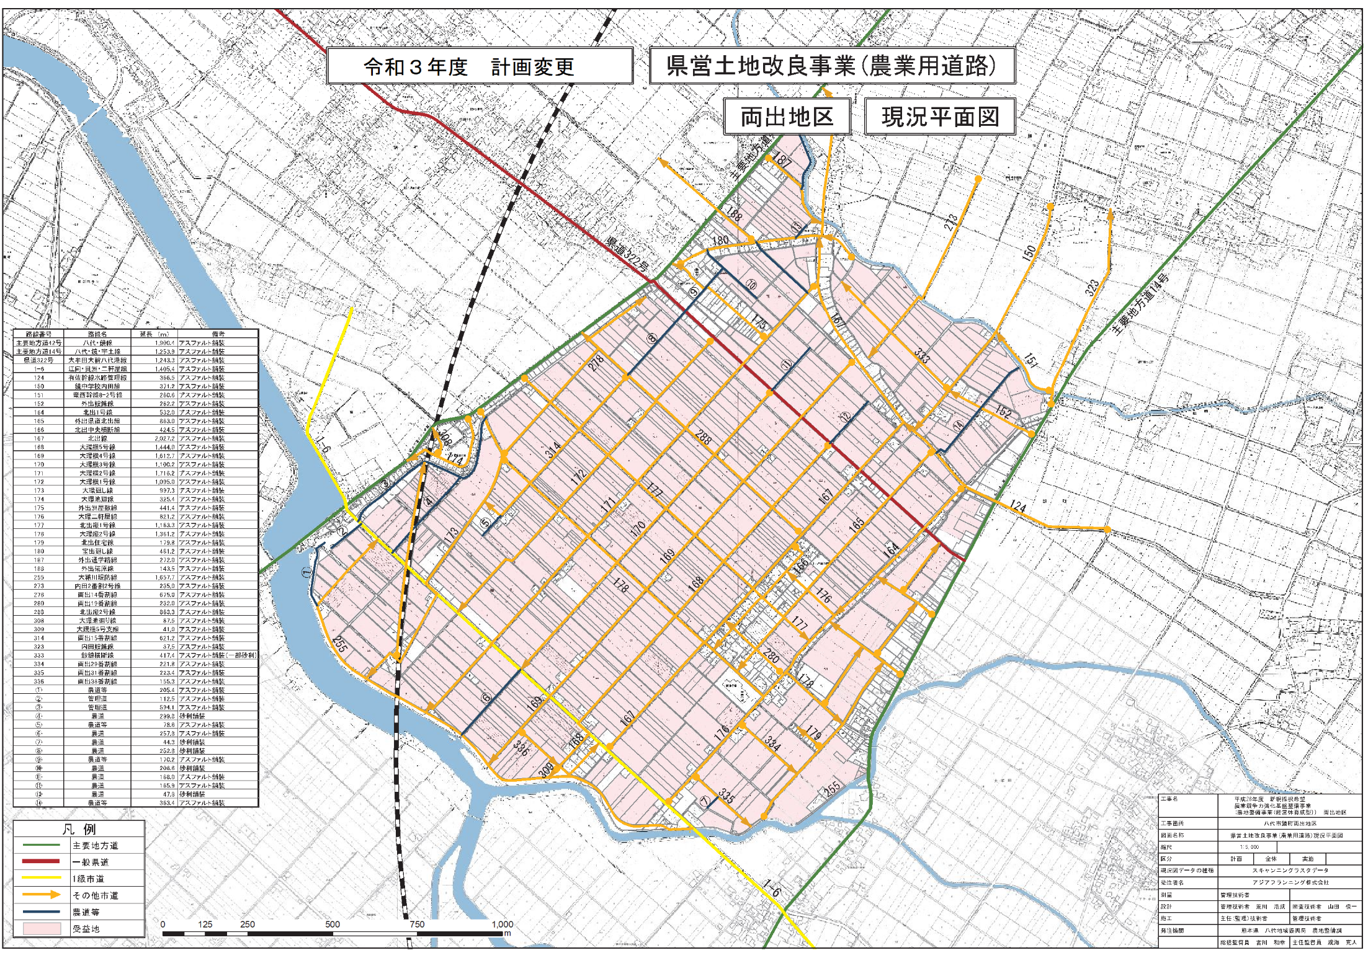
令和７年度 計画変更
第４節 地域農業の状況

本地区は八代平野のほぼ中央に位置し、地区の南北を二級河川大鞘川と鮟鱇川に挟まれた水田地帯であり、水稲を中心に
い草、トマト、キャベツ等を組み合わせた複合経営が展開されている。
地区内の道路は舗装されている路線もあるが幅員が3.0ｍ程度と狭く、車輌同士の離合が困難であるとともに、一部では道路が未整備のため、農産物の搬出に支障を来している状況にある。

第５節 地域環境の状況
八代市は平野部の大半が干拓で形成されており、そのほぼ中央部に本地区が位置している。干拓地はのどかな田園景観をなしており、人と自然の共生の維持が望まれている。また、八代海に広がる広大な干潟は海水の浄化、多様な生物の生息地として自然環境を保護・保全していく必要がある。

(１) 植物
八代市鏡町田園環境マスタープランでは八代市鏡町は特定植物群としてトチカガミ自生地が選定されているが、地域環境情報会議で検討した結果、特に希少な植物等は確認されていない。

(２) 動物
カゼトゲタナゴ、ヤリタナゴ等の流水性の魚類をはじめ、メダカ・ドジョウ・シジミ等が生息しているほか、冬季には渡り鳥であるクロツラヘラサギが飛来する。

(３) 景観
本地区は干拓によって拓かれた平坦な地形に広がる農村地帯である。

第４章 一 般 計 画

第１節 事業計画の要旨
地区内の道路は舗装されている路線もあるが幅員が3.0ｍ程度と狭く、車輌同士の離合が困難であるとともに一部では道路が未整備のため、農産物の搬出に支障を来している状況にある。
狭小な路線については全幅4.0ｍ程度に拡幅するとともに、道路が未整備な区域では砂利舗装の耕作道路を新設することにより、農産物輸送の合理化や通作の利便性の向上を図る。

第２節 営農計画
本事業による農道整備のほか、用排水路・暗渠排水・客土を一体的に整備することにより、農用地の汎用化や用水の安定供及び農産物輸送等の合理化が図られることを踏まえ、キャベツやブロッコリー拡大による土地利用率の向上や経営規模拡大を志向する経営者への農地の集積を促進することで農業経営の安定化を目指す。

第５節 道路計画
１．幅員
幅員は農耕機と軽トラックのすれ違いを考慮し全副4.0ｍ×有効幅員3.0ｍとする。
耕作道路級の支線は行き止まり道路で、すれ違いも少ないため全幅員3.0ｍ×有効幅員2.5ｍとする。

２．舗装
支線道路の幅員4.0mについては、接続路線が県道・市道でありアスファルト舗装を基本とする。
支線道路で行き止まり道路の耕作道路は砂利舗装とする。

３．接続
一部の路線を除き、県道・市道に接続させる。

第５章 主要工事計画
第３節 道 路

１．道 路 （第１１表）
名称 | 延 長  （m） | 全幅（巾員）  （m） | 路面構造 | 附 帯 構 造 物 |  |  | 維持管理の方法 |  | 耐用年数
 |  |  |  | 橋梁 | 暗渠 | その他 |  |  | 耐用年数
支線農道１号 | 267.7 | 4.0（3.0） | アスファルト舗装 |  |  |  | 八代市管理 |  | 10
支線道路2号 | 422.4 | 4.0（3.0） | アスファルト舗装 |  | 6.0m |  | 八代市管理 |  | 10
支線道路3号 | 1,114.2 | 4.0（3.0） | アスファルト舗装 |  | 11.0m |  | 八代市管理 |  | 10
支線道路4号 | 1,356.7 | 4.0（3.0） | アスファルト舗装 |  | 26.0m |  | 八代市管理 |  | 10
支線道路5号 | 1,099.7 | 4.0（3.0） | アスファルト舗装 |  | 14.5m |  |  | 八代市管理 | 10
支線道路6号 | 428.5 | 4.0（3.0） | アスファルト舗装 |  | 12.0m |  |  | 八代市管理 | 10
支線道路7号 | 442.0 | 4.0（3.0） | アスファルト舗装 |  | 4.1m |  |  | 八代市管理 | 10
支線道路8号 | 210.0 | 3.0（2.5） | 砂利舗装 |  | 4.0m |  |  | 八代市管理 | 8
支線道路9号 | 279.7 | 3.0（2.5） | 砂利舗装 |  |  |  |  | 八代市管理 | 8
支線道路10号 | 265.2 | 3.0（2.5） | 砂利舗装 |  |  |  |  | 八代市管理 | 8
支線道路11号 | 801.2 | 4.0（3.0） | アスファルト舗装 |  |  |  |  | 八代市管理 | 10
合計 | 6,687.3

２．路線配置図
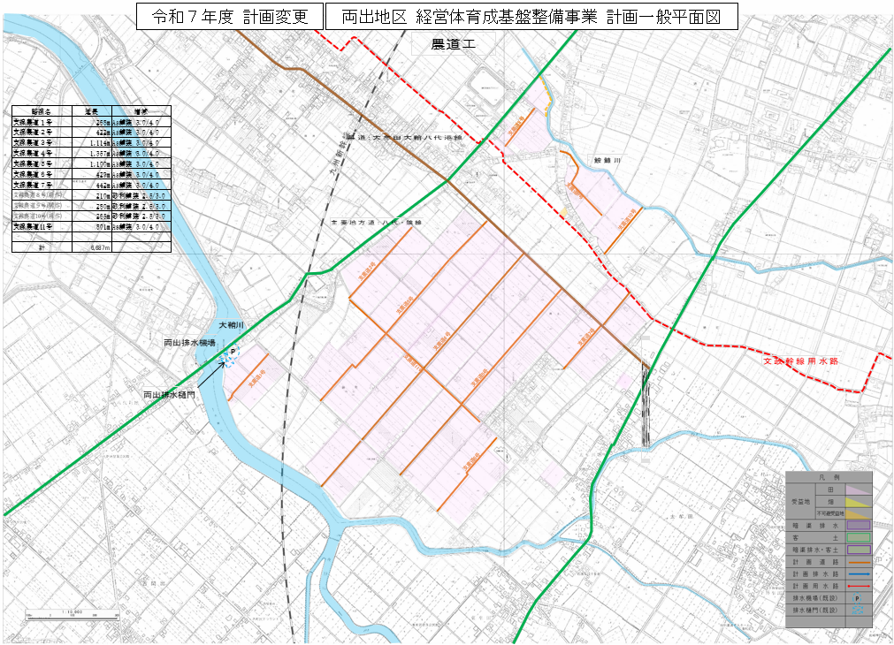
第６章 附帯工事計画
該当なし

第７章 工事の着手及び完了の予定時期

着 手 平成２６年 ９月
完 了 令和１０年 ３月
（令和 ８年 ３月）

第８章 環境との調和への配慮
（１）地域環境の概況
本地区は八代平野のほぼ中央に位置し、地区の南北を二級河川大鞘川と鮟鱇川に挟まれた水田地帯である。植物については、特定植物群としてトチカガミ自生地が選定されているが、その他には特に稀少な植物等は確認されていない。動物については、カゼトゲタナゴ、ヤリタナゴ等の流水性の魚類をはじめ、メダカ・ドジョウ・シジミ等が生息しているほか、冬季には渡り鳥であるクロツラヘラサギが飛来する。また、本地区は干拓によって拓かれた平坦な地形に広がる農村地帯である。

（２）環境との調和への配慮
八代市鏡町の田園環境マスタープランにおいて環境創造区域に位置づけられている大鞘川や鮟鱇川及び集落周辺の農道整備にあたっては、騒音・振動等を緩和するため、低騒音・低振動型機械を使用するとともに、工事車両の徐行運転を行う。

第１０章 事業費の総額及び内訳
（第１４表－１）
主 要 工 事 費 | 382,300 千円  （352,000 千円）
測量及び設計費 | 65,800 千円  （ 65,800 千円）
用地費及び補償費 | 28,400 千円  （28,400千円）
換 地 費 | －
附 帯 工 事 | －
小 計 | 476,500 千円  （446,200 千円）
地 方 事 務 費 | 22,110 千円  （ 22,110 千円）
計 | 498,610 千円  （468,310 千円）

事業費の負担区分及び地元負担の基準
（第１４表－２）
（１）令和３年度まで
 | 事業費 | 事務費
国庫負担予定額 | 24,506千円（50％）  (24,506)
県費負担予定額 | 13,479千円（27.5％）  (13,479)
市町村負担予定額 | 4,901千円（10％）  (4,901)
地元負担予定額 | 6,126千円（12.5％）  (6,126)
計 | 49,012千円（100％）  (49,012)

（２）令和４年度以降
 | 事業費 | 事務費
国庫負担予定額 | 235,118千円（55％）  (218,453)
県費負担予定額 | 117,560千円（27.5％）  (109,227) | 22,110千円（100％）  (22,110)
市町村負担予定額 | 42,749千円（10％）  (39,719)
地元負担予定額 | 32,061千円（7.5％）  (29,789)
計 | 427,488千円（100％）  (397,188)

（３）総計
 | 事業費 | 事務費
総 計 | 476,500千円（100％）  (446,200) | 22,110千円（100％）  (22,110)

第１１章 効 用
（第１５表）
項 目  区 分 | 年総効果（便益）額  （千円） | 現況年総農業所得額  （千円） | 年総増加農業所得額  （千円） | 備 考
維持管理費節減効果 | △98  （△98） |  | -  （-）
営農に係る走行経費節減効果 | 16,585  （18,465） |  | 1,861  （1,871）
計 | 16,487  （18,367） | 130,276  （130,276） | 1,861  （1,871） | 令和７年度単価  （令和２年度単価）
総費用（現在価値）： 577,536千円
（511,156千円）
総便益（現在価値）： 623,474千円
（522,342千円）
総費用総便益比＝ 623,474千円／ 577,536千円＝ 1.07
（522,342千円／ 511,156千円＝ 1.02）

第１２章 関連する事業
該当なし

第１３章 施設の管理
（第１６表）
施設の種類 | 工事完了後の管理者 | 管理開始の手段 | 管理開始の時期
支線農道１号 | 八代市 | 財産譲与 | 財産譲与契約後
支線道路2号 | 八代市 | 財産譲与 | 財産譲与契約後
支線道路3号 | 八代市 | 財産譲与 | 財産譲与契約後
支線道路4号 | 八代市 | 財産譲与 | 財産譲与契約後
支線道路5号 | 八代市 | 財産譲与 | 財産譲与契約後
支線道路6号 | 八代市 | 財産譲与 | 財産譲与契約後
支線道路7号 | 八代市 | 財産譲与 | 財産譲与契約後
支線道路8号 | 八代市 | 財産譲与 | 財産譲与契約後
支線道路9号 | 八代市 | 財産譲与 | 財産譲与契約後
支線道路10号 | 八代市 | 財産譲与 | 財産譲与契約後
支線道路11号 | 八代市 | 財産譲与 | 財産譲与契約後

（１）管理開始の特例
財産譲与前であっても、管理を委託された者は、ただちに管理を開始するものとする。

（２）財産譲与・換地処分の条件
工事完了後の管理者が財産譲与を受けるための条件 なし
第１４章 現況・計画図面

１．現況平面図（道路網図） 16ページ

２．変更計画平面図 17ページ

３．主要構造図 18ページ

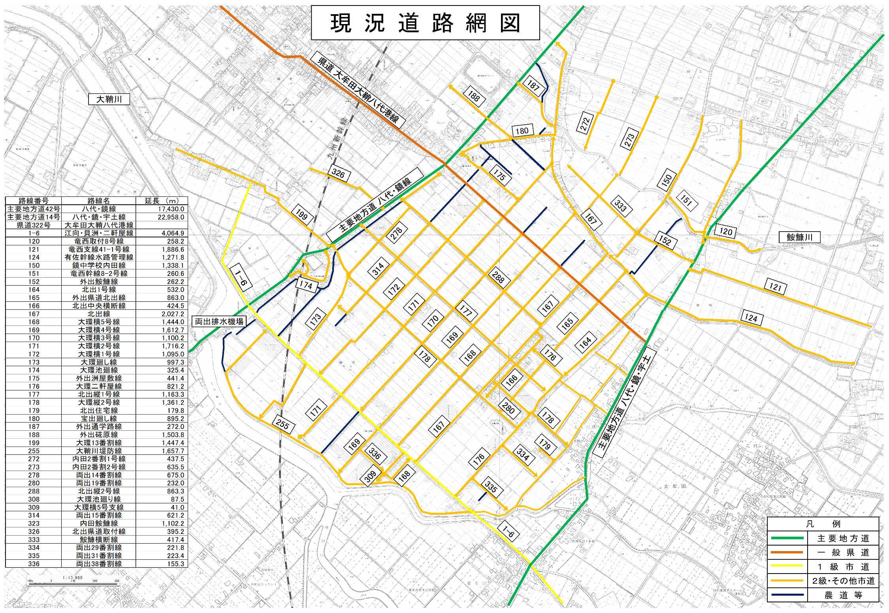

農道工標準断面

